Python

type(n) 查n的元素類型

Python有了串列(list)，為何還要有元組(tuple) ？

[程式語言](https://selflearningsuccess.com/category/%e7%a8%8b%e5%bc%8f%e8%aa%9e%e8%a8%80/), [Python基礎教學](https://selflearningsuccess.com/category/%e7%a8%8b%e5%bc%8f%e8%aa%9e%e8%a8%80/python%e5%9f%ba%e7%a4%8e%e6%95%99%e5%ad%b8/) / [2 則留言](https://selflearningsuccess.com/python-tuple/#comments) / 2023 年 3 月 3 日 2023 年 3 月 3 日

tuple 是不可變 (Immutable) 的資料型態。

元組（tuple） 是 Python 的資料儲存容器之一，最大的特點就是，它是「不可變」（Immutable）的資料型態。（本文以直接以 tuple 稱呼元組。）

其他型態的容器包括：[串列（list）](https://selflearningsuccess.com/python-list/)、字典（dictionary）、集合（set），但這些都是「可變」 （mutable）的資料型態。

tuple範例

(type(n),type(m),type(name),type(is_true))

🡺type(n),type(m),type(name),type(is_true)

註解用 #

# Python 三元運算子 ternary operator

# flag = True if x.isClick() else False

# 跟下列寫法相同

|  |  |
| --- | --- |
|  | if x.isClick():  flag = True else:  flag = False |

# 檢查python版本

# pip –version

# 看有哪些套件

# pip list

# 

# pip install fastapi

# 

# 

# 

範例:

def max(a, b):

    return a if a > b else b

print(max(9, 2))

print(max(3, 5))

## 一、range()方法

在開始介紹Python迴圈之前，先來說明一個在執行迴圈時常用的range()方法，主要用來幫我們產生數列，語法如下：

range(起始值,結束值,遞增(減)值)

使用說明：

* range(20)：起始值預設從0開始，所以會產生0到19的整數序列。
* range(10,20)：起始值從10開始，所以會產生10到19的整數序列。
* range(10,20,3)：起始值從10開始，遞增值為3，所以會產生10,13,16,19的整數序列。

## 二、Python For-Loops敘述

可以針對Iterable(可疊代的)物件來進行讀取，Python內建幾個常用的Iterable物件，像是[**String(字串)**](https://learncodewithmike.blogspot.com/2019/11/python4-python.html)、[**List(串列)**](https://learncodewithmike.blogspot.com/2019/12/python-list.html)、[**Tuples(元組)**](https://learncodewithmike.blogspot.com/2019/12/python-tuples.html)、Dictionary(字典)等，往後會出文章詳細的介紹。Python for-loop的語法如下：

[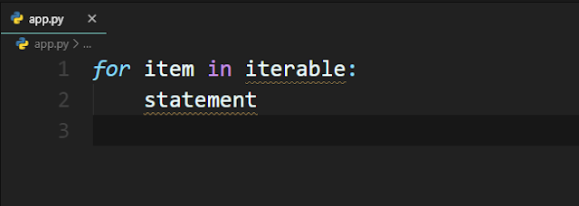](https://1.bp.blogspot.com/-Jm0W4rB5mdA/XeN7OUfJrQI/AAAAAAAAAS8/0xMLFnpFptcD25JxDNw86AG6IVRpYdXqQCLcBGAsYHQ/s1600/for-loop%2Bsyntax.PNG)

在語法中，in 的後方就是for-loop要讀取的目標物，這個目標物的為Iterable (可疊代的)物件，一次讀取一個元素，然後用item(自訂變數名稱)來接收每次讀取到的元素，執行區塊中的運算。注意for-loop的結尾需加上冒號( : )及區塊中的運算式要有相同的縮排，範例如下：

[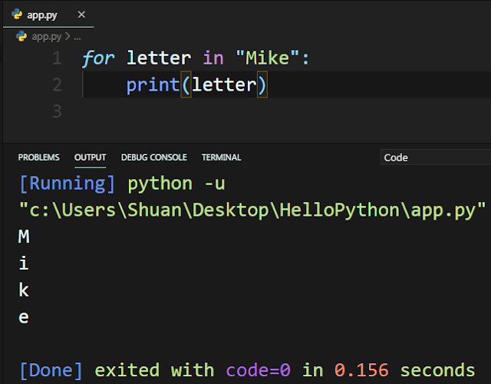](https://1.bp.blogspot.com/-c7WfB0TCC4k/XeN5-ml06jI/AAAAAAAAASU/nCNGmRvGLv0vqzRJ4XWVFOIIBZiefgpXwCEwYBhgL/s1600/for-loop%2Bexample.PNG)

在範例中，for-loop的讀取目標物為一個字串，每一次讀取一個字母，並且用letter變數來接收，執行print()方法。

## 三、Python Nested Loops(巢狀迴圈)

簡單來說，就是迴圈中又有一層迴圈，我們來看一個範例：

[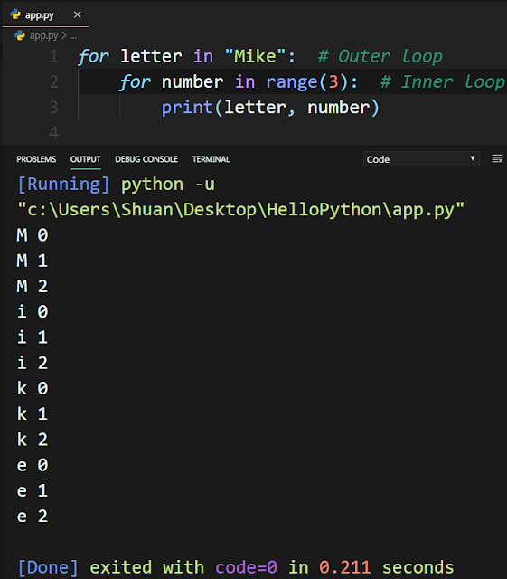](https://1.bp.blogspot.com/-rD2o_S_yc-E/XeN5_j3TdtI/AAAAAAAAASc/D7FJ2Wk5w_MQjMPCSrbwZF4yQ6zrkCORACEwYBhgL/s1600/nested%2Bloop.PNG)

這個巢狀迴圈分別有外部迴圈(Outer loop)及內部迴圈(Inner loop)，程式執行的時候，會先從外部迴圈取得第一個元素 M ，接著執行內部迴圈(分別為0,1,2)，直到內部迴圈執行完畢，才會回到外部迴圈取得第二個元素 i ，然後再一次的執行內部迴圈(分別為0,1,2)，依此類推，直到外部迴圈的目標物已讀取完畢，整個巢狀迴圈才結束。

## 四、Python While-Loops敘述

是Python迴圈的另一種型式，與for-loop不一樣的地方是，while-loop是依據條件來重複執行運算，語法如下：

[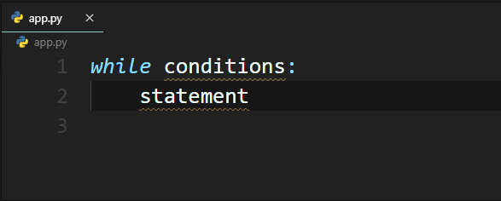](https://1.bp.blogspot.com/-a7F1ESnL2eY/XeN7ThgHrkI/AAAAAAAAATA/x7-1Fx1w9bkbVVjfB3rCJLb_K9LIQIG1gCLcBGAsYHQ/s1600/while%2Bsyntax.PNG)

while之後的conditions為執行迴圈的條件式，當條件成立(True)，就執行運算。同樣注意while-loop的結尾需加上冒號( : )及區塊中的運算式要有相同的縮排，範例如下：

[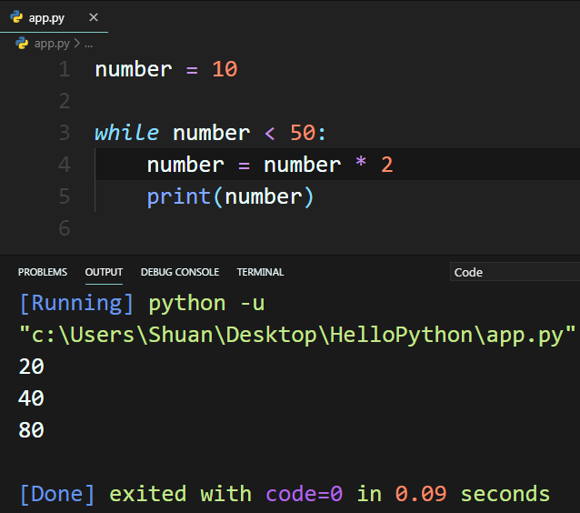](https://1.bp.blogspot.com/-TWryo0ldVIk/XeN6AHckCvI/AAAAAAAAASw/WnU0xWcGr0Mbb3Pp46Qh9HTk98Dsy-hhACEwYBhgL/s1600/while.PNG)

在範例中可以看到，當number變數小於50時，就執行迴圈，直到number變數大於50時，即中斷迴圈。

## 五、break及continue指令

Python提供了兩個指令來控制迴圈的執行流程，分別說明如下：

1. break：直接中斷迴圈，在break指令之後的運算皆不會執行，範例如下：

[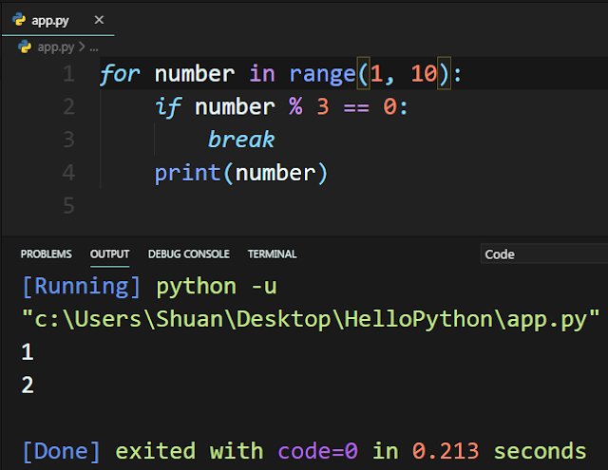](https://1.bp.blogspot.com/-I7ulG_wVakQ/XejxHEr8NuI/AAAAAAAAATo/suzVqYeChRsZ3bk5Yspk9yMIcABuqlGeQCLcBGAsYHQ/s1600/break.PNG)

在範例中我們使用for-loop讀取1到9的整數數列，當迴圈讀取到數字3時，由於整除3，執行了break指令，之後的print()方法沒有執行且中斷迴圈，所以執行結果只有印出1,2。

2. continue：同樣的在continue指令之後的運算不會執行，但是不會中斷迴圈，而是會繼續讀取下一個元素。

[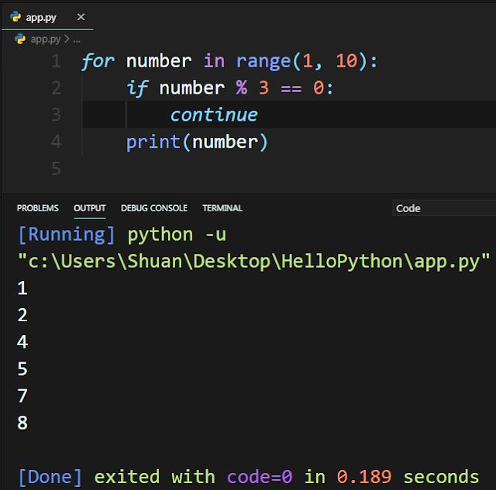](https://1.bp.blogspot.com/-yqyhGuL5fCc/XejxKD4ihvI/AAAAAAAAATs/y2WzEy_y2XoVriN2859xHAzqghETOvlsQCEwYBhgL/s1600/continue.PNG)

在範例中我們一樣使用for-loop讀取1到9的整數數列，當讀取到的數字能夠整除3，之後的print()方法就不會執行，但是迴圈不會中斷，繼續讀取下一個元素，所以執行結果印出沒辦法整除3的數字(1,2,4,5,7,8)。

